**linux非root下安装CUDA**

<https://blog.csdn.net/sinat_36215255/article/details/86361258>

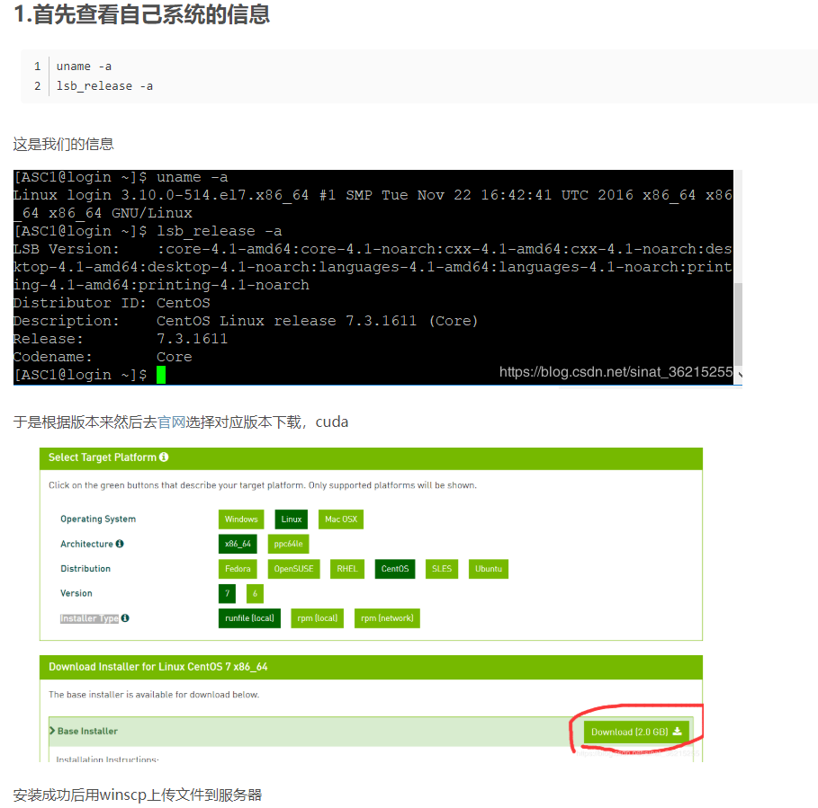

查看CUDA版本对显卡驱动版本有要求

<https://www.cnblogs.com/liaohuiqiang/p/9791365.html>

见如下链接。  
<https://docs.nvidia.com/cuda/cuda-toolkit-release-notes/index.html>

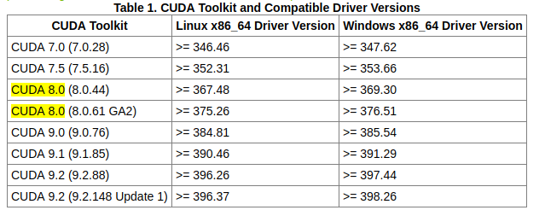

**cat /proc/driver/nvidia/version**看了一下服务器的显卡驱动，发现版本比较低，是352.39，只能安装CUDA7.5，而我装的是8.0的cuda。

NVRM version: NVIDIA UNIX x86_64 Kernel Module 352.39 Fri Aug 14 18:09:10 PDT 2015  
GCC version: gcc version 4.8.2 (Ubuntu 4.8.2-19ubuntu1)

2.安装cuda10.1

sh cuda_10.1.105_418.39_linux.run --silent --toolkit --toolkitpath=/home/scliyan/hrf/install/cuda10.1 --defaultroot=/home/scliyan/hrf/install/cuda10.1 --samples --samplespath=/home/scliyan/hrf/install/cuda10.1

添加环境变量

3.安装cuda8.0

sh

接着会跳出很长的协议。。。ctrl+c 退出即可

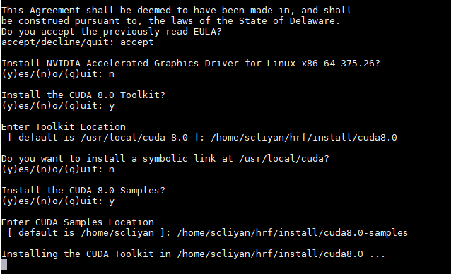

测试安装是否成功：

进入cuda8.0-samples//NVIDIA_CUDA-8.0_Samples/1_Utilities/deviceQuery文件夹下，编译deviceQuery.cpp,如果正确运行，安装成功



Bug：



驱动太老了